Приложение к докладу.

Живые родники
В феврале 2015 года в детском саду «Черёмушки» состоялась творческая встреча с нашей землячкой, ветераном педагогического труда, лауреатом премии имени С.П. Титова А.И. Дегтярёвой. На встрече была представлена выставка деревянной механической игрушки, которую создали местные умельцы,- семья Вайс – Любовь и Валерий. Анна Ивановна множество стихов посвятила этим игрушкам, что вызвало живой интерес со стороны детей. В ходе встречи наша гостья рассказала одну из своих многочисленных сказок о доброжелательном отношении к детям с особыми возможностями здоровья, что актуально в наше время. Дети подготовительной группы ещё до встречи с автором познакомились с некоторыми её произведениями, и приятно удивили тем, что наизусть зачитали несколько стихотворений поэтессы, задали интересующие их вопросы о творчестве Анны Ивановны, а в конце встречи преподнесли подарки. Анна Ивановна, в свою очередь, презентовала детям несколько своих книг. Ни дети, ни взрослые, которые присутствовали на этой встрече, не остались равнодушными от общения друг с другом.
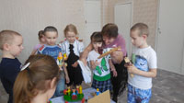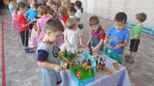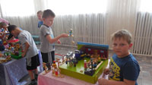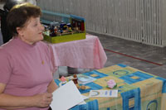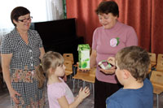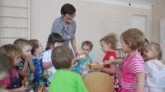
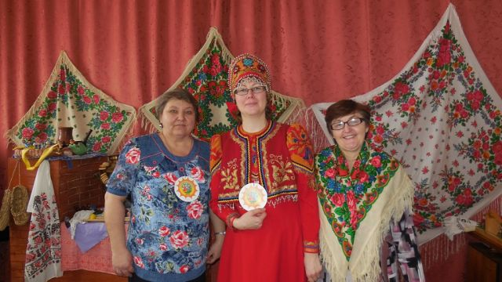

Фото: развлечение в русской избе «Секреты бабушкиного сундука».

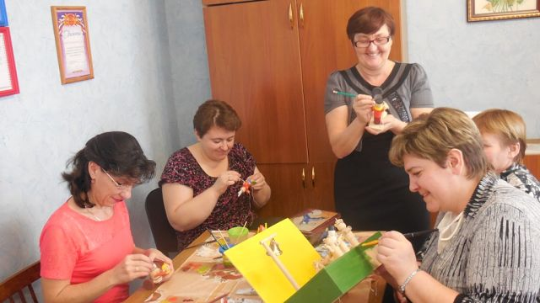

Фото: мастер-класс по раскрашиванию деревянных механических игрушек.
Руководитель ТО «Затейники»: воспитатель Вайс Л.П.

